Elite IVR配置教程



V1.0
2009年06月

1 引言 2
2 概念 2
3 Elite IVR 配置实例 3
3.1 简单的欢迎语IVR流程 3
3.2 有时间判断的例子 7
3.3 留言的例子 8
3.4 报工号的例子 11
3.5 查数据库的例子 12
3.6 与坐席做身份认证的例子 15
3.7 满意度调查的例子 17
3.8 收发在线传真的例子 19
4 IVR流程使用小技巧 21
5 练习题 22

引言
Elite IVR系统是Elite呼叫中心平台的自动语音接入部分，可以实现语音导航，电话转接，电话留言，FaxOnDemand，工作时间判断，连接后台系统等功能。
本文档主要提供实际中运用的多种例子，在使用本教程进行Elite IVR进行流程配置时，请先阅读以下文档：
DOC11_EliteVRU流程配置手册.doc
DOC19_Elite参考文档_FCEngine.doc

概念
1．节点：IVR的节点是IVR运行逻辑的最基本组成单位，实现最基本的功能，如播放语音，接收用户输入等等。具体的节点就是在Utility的IVR模块中可以使用的那些节点。
2．逻辑走向：逻辑走向是节点与节点间的关系，表明了上一个节点执行完成后要执行下一个节点的条件。现在将这种逻辑关系归纳为成功或者失败，每种类型的节点都会有成功或者失败的定义。
3．流程：流程是节点与逻辑走向的集合，表明一段可被EliteIVR系统所理解的逻辑。
4．流程组：为了更好地管理流程，将流程组织起来的一个结构。
- 变量驱动：EliteIVR是一个由变量驱动的IVR系统。所谓的变量驱动是指流程中所有的数据是由键值对的方式提供，可以根据变量的名字获取它的值，并且可以根据表达式的值来决定走向的流程运转方式。
- 表达式：表达式是指变量，常量，函数和运算符的集合。
变量 |  | 变量必须是以$开头，后面可以跟字母，数字，下划线  如$a_1，$b123都是合法的变量名
常量 | 字符串常量 | 字符串常量是指在单引号之间的一串字符，如果这串字符中有单引号，就必须使用转意字符(\)来表示。  如’max’,’I can\’t’都是合法的字符串常量
常量 | 整数常量 | 整数常量是指一个字面意思表达了一个整数的字符串，如1，100，1000都是合法的整数常量
常量 | 浮点数常量 | 浮点数指一个字面意思表达了一个浮点数的字符串，如1.0，100.0，1000.0都是合法的浮点数常量
运算符 | 数学运算符 | +-*/分别是加减乘除
运算符 | 比较运算符 | == 注意是两个等号表示大于  > 大于  < 小于  != 不等于
运算符 | 逻辑运算符 | || 逻辑或  && 逻辑与  ! 逻辑否
运算符 | 位运算符 | | 按位或  & 按位与
运算符 | 字符运算符 | + 两个字符串变量或者常量相加表示字符串拼接
函数 | 请参见FCEngine的文档
7．会话（Session）：一个会话表达了一个电话与IVR系统的整个交互过程。

Elite IVR 配置实例

简单的欢迎语IVR流程
- 流程图
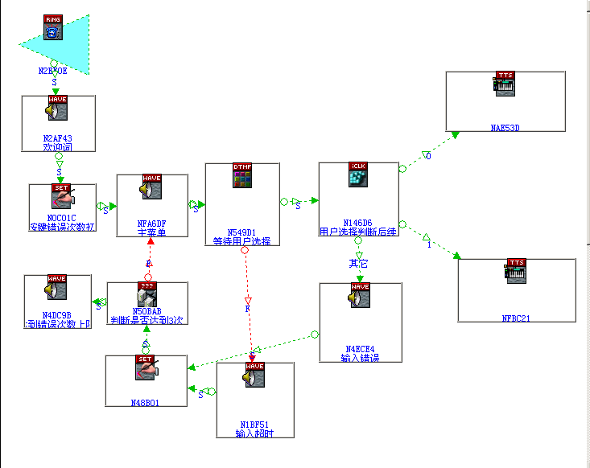
- 说明：
  - 电话进入首先到“打入电话节点”（RING）
  - 播放欢迎词，“播放语音节点”(WAVE)
  - 对用户输入次数进行初始化，“赋值节点”(SET)，执行给$errortimes变量赋初始值0
  - 播放主菜单
  - 等待用户输入，“DTMF输入”节点，此时需要给用户的此次输入的结果赋给一个变量$DTMF1，此节点设置如下图：
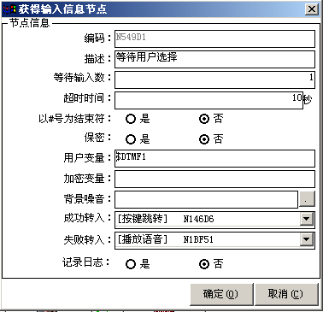
注意：“等待输入数”，“超时时间”这两个参数的意义。参见《DOC11_EliteVRU流程配置手册.doc》相关内容
  - 对等待用户输入进行超时处理，即等待用户输入如果超时，会走到输入超时的播放语音节点，并随后对$errortimes进行加1的操作，执行到“判断节点”，判断节点设置如下图
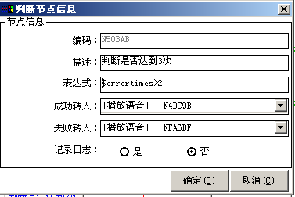
对$errortimes>2的运行结果会有True和False两种结果，分别会走判断节点的成功和失败分支
  - 如果“DTMF输入”节点没有超时，则进入“按键跳转”节点，如下图
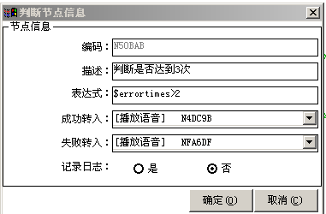
  - 当$DTMF1=1或$DTMF1=2时，后面是直接朗读用户的输入值，使用了“自动朗读”（TTS），如下图
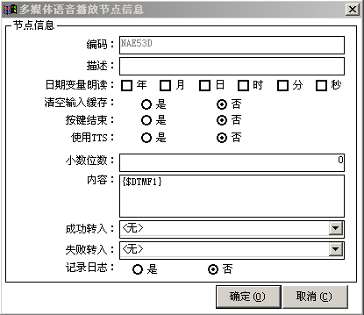
- 例子的主要知识点:
  - 了解每个IVR流程都是通过Ring节点开始的
  - 会使用放音节点
  - 会使用DTMF接收节点
  - 理解DTMF接收超时和输入错误的区别
  - 会使用判断节点，理解判断节点后续的成功和失败分支的意义
  - 会使用自动朗读节点

有时间判断的例子
    - 流程图
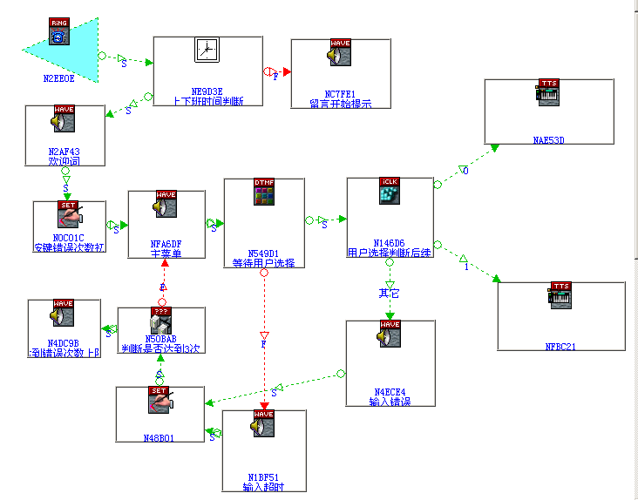
    - 说明
- 在第一个例子的基础上做了简单修改
- 在Ring节点后增加了上下班时间判断节点，配置如下图：
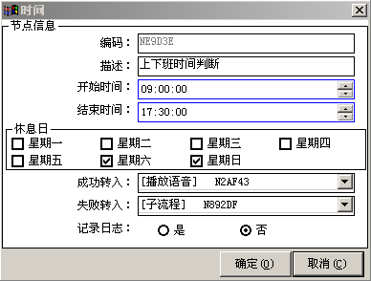
这里的例子是周一到周五的08:00到17:30作为工作时间，其它时间则作为休息时间
- 对上下班时间判断进行了成功和失败的分支，成功时继续播报欢迎词，失败时给予留言提示（注意这里只是播放了开始留言的提示语，具体的留言实现方式将在下一节讲述）
    - 例子的主要知识点
- 理解上下班时间判断节点的配置方法
- 对于中午有休息时间的呼叫中心，可以用两次上下班时间判断节点来实现
  - 先判断是否是工作日的上午工作时间
  - 再判断是否是工作日的下午工作时间

留言的例子
    - 流程图
主流程
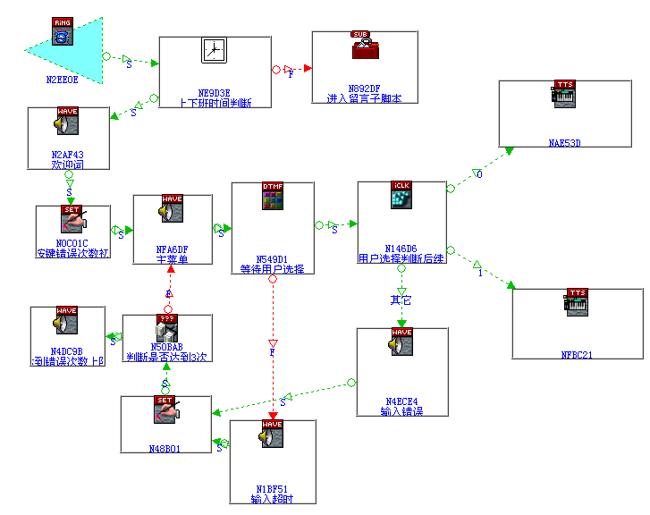
留言的子流程
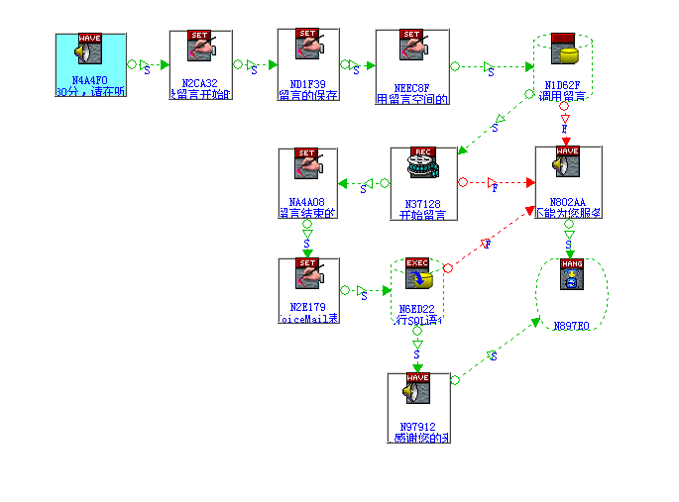
    - 说明
- 主流程中通过子脚本来跳转到留言模块
- 留言调用前需要对$ProjectRecordPath和$Method进行赋值
- 调用留言的具体说明
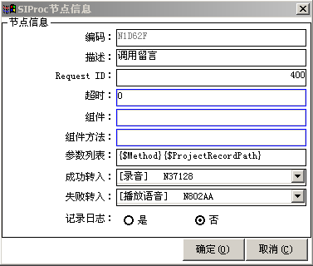
注：Request ID此例子为400，需要根据实际留言在SIEngine.ini里的配置决定，参见《DOC10_EliteVRU安装配置手册.doc》
- 留言是通过IVR的录音模块实现的留言录音功能，具体配置如下：
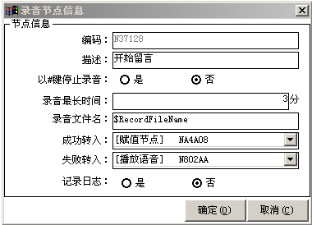
注：录音最长时间，此例设置的是3分钟，具体根据客户要求决定，如果在留言开始的提示音里有留言结束请按#号键，则“以#键停止录音”选择“是”
- 留言结束后需要通过“更新数据库”执行SQL，写入数据库中，具体配置如下图
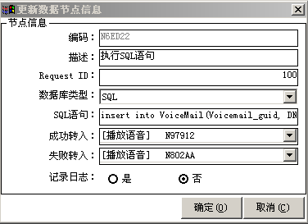
注：Request ID，数据库类型根据实际项目和配置来填写。在SIEngine.ini里的配置决定，参见《DOC10_EliteVRU安装配置手册.doc》
- 对调用留言、录音和更新数据库模块都必须做失败的分支定义，避免出现问题时，无法给用户进行必要的提示。
    - 例子的主要知识点
      - 理解子流程的使用方法
      - 每个子流程必须设置起始节点
      - 留言是通过第三方的DLL和IVR的录音功能来实现，理解调用第三方的DLL的方法
      - 对调用DLL，IVR录音，更新数据库操作必须要有失败的分支，确保系统出现问题时，能给客户必要的提示

报工号的例子
        - 流程图
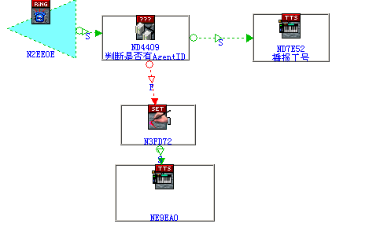
        - 说明
          - 在电话打入后，首先判断是否有$AgentID这个变量，如果有，则认为是座席发起的报工号，接着利用“自动朗读”节点读出$AgentID的值。判断是否有$AgentID的方法如下：
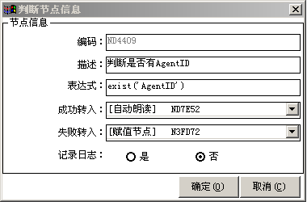
          - 一般报工号都会通过“工号”+“AgentID”+“为您服务”，此例子就不再演示前后的相关语音的播报
          - 当没有$AgentID时，一般会进行相应处理，此例子只是简单的把当前日期朗读出来，具体的处理要求根据实际情况而定，可以把报工号和普通的语音流程合并在一个流程里
        - 例子的主要知识点
- 理解通过IVR实现报工号的方法
- 会用SimDHPSite.exe进行自定义随路信息

查数据库的例子
  - 流程图
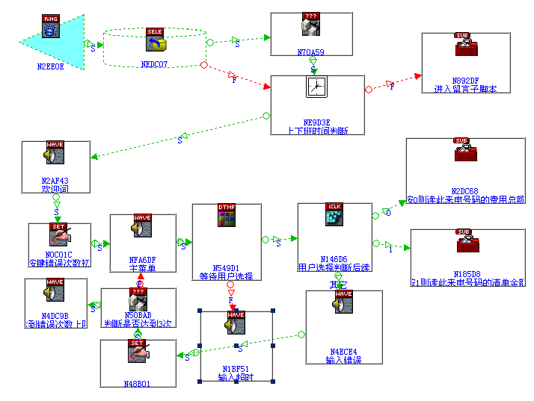
读总金额
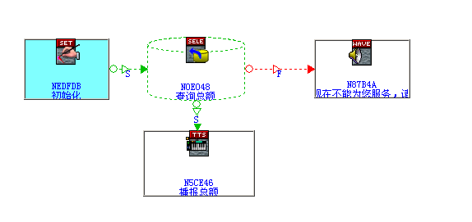
读明细帐单
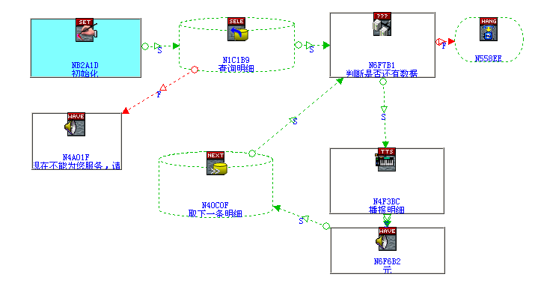
  - 说明
    - 执行Select SQL语句节点
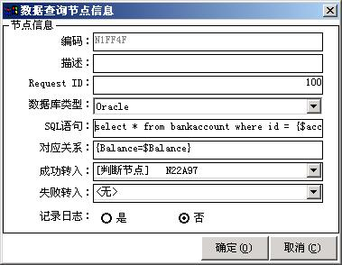
Request ID指配置在siengine.ini 和dbworker.ini中的ID号，用来识别不同的数据库；数据库类型分为Oracle和SQLServer；SQL语句指要运行的Select语句，其中的{}包围的部分用变量代替，如Select * from Table1 where ID={$a}，在运行时{$a}将用$a的实际值代替；对应关系，如{ID=$MYID}表示在数据库中的ID字段放在名为$MYID的变量中，同时该节点运行完后将返回一个变量
$RecordCount以指出共选出多少条记录。

    - 执行SQL语句节点
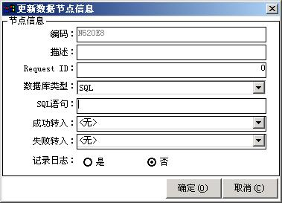
SQL语句指要执行的SQL语句，其中的{}包围的部分用变量代替，直接执行

    - 执行存储过程节点
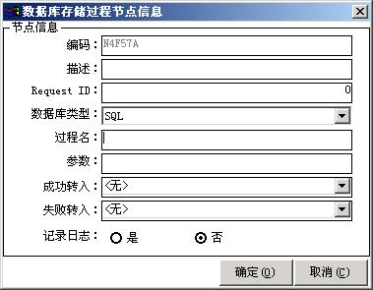
过程名指要执行的存储过程名；参数为参数列表，以{}分割的变量，如{$a}{$b}

    - 获取下一条select出来的记录节点
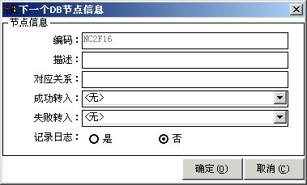
与DBselect节点配合使用，当select出来的记录不止一条，并且希望处理多条记录时可以利用该DBNext节点，同时配合变量$recordcount使用，每走过一次DBNext节点则取到Select出来的记录集中的下一条记录。对应关系同Dbselect节点。
  - 例子中的主要知识点
    - 理解Elite IVR中对数据库操作的三种方式：查询Select语句，执行SQL，执行SP
    - 理解获取下一条select出来的记录节点的用法

与坐席做身份认证的例子
- 流程图
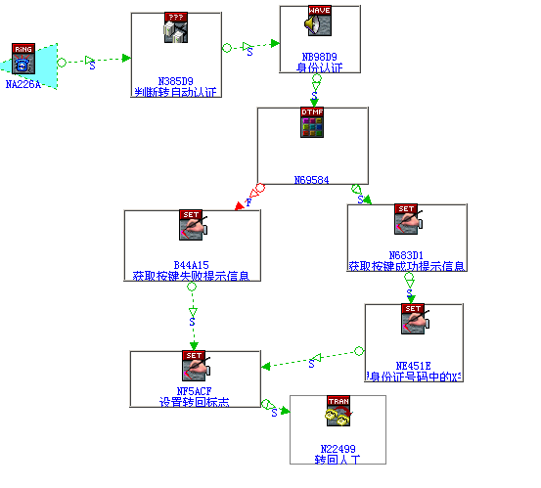
- 说明
  - 首先判断是否是进行满意度调查的打入电话，此例子是根据客户端转接电话中的随路信息中有$AutoTest进行判断，具体判断如下图：
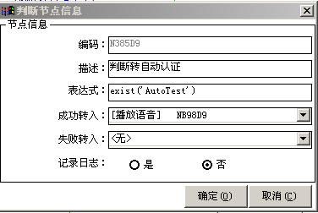
  - 进行传回到座席的随路信息的设置，具体如下图
设置获取用户按键是否成功的提示信息
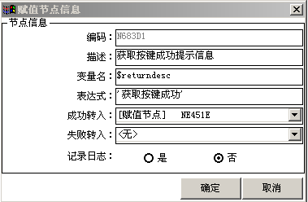
处理用户输入身份证号码中“X”已电话上的“*”
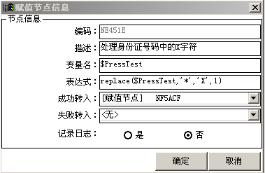
设置转回标志：
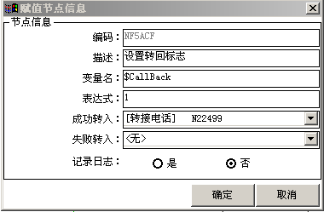
  - 转回座席，具体如下图
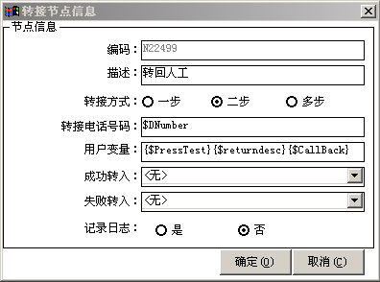
注：转接电话号码为座席的分机号码，在座席转IVR时，随路信息里需要对应。用户变量，指身份认证后，需要把那些信息传回给座席端，也要对应。
- 例子中的主要知识点
  - 理解座席和IVR进行交互的方法
  - 理解转回电话号码的意义
  - 理解转接节点上的用户变量的意义和用法

满意度调查的例子
    - 流程图
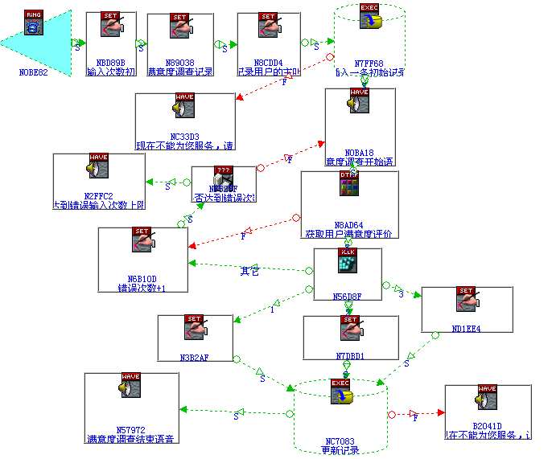
    - 说明
      - 座席端在做满意度调查时，一般建议传递以下信息
        - Customer_guid
        - StaffID
        - RolegroupID
        - Event_GUID
      - 在进行语音提示用户进行评价前，建议先插入一条评分结果为0的记录，用以后期能够判断出有多少用户听到了满意度调查的语音，具体操作如下图
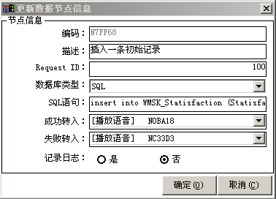
      - 在用户进行评价后，在Update这条记录的评分结果，用以后期能够判断出有多少用户实际进行了评价，具体操作如下图
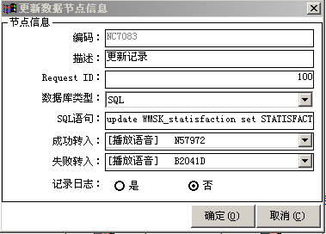
    - 例子中的主要知识点
      - 满意度调查的实现方式
      - 如何获取座席传至IVR的多个随路信息

收发在线传真的例子
- 流程图
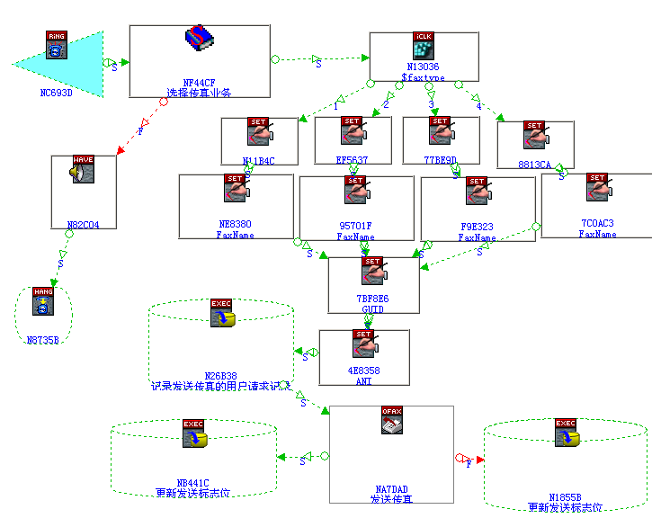
注：因为IVR中发送传真需要传真卡的硬件环境，本例只是做功能上的说明。
- 说明
  - 定义传真文件的文件路径和文件名，具体设置如下图
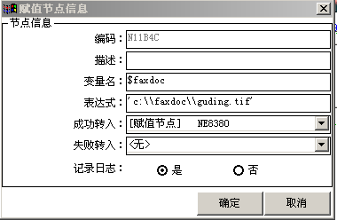
注：如果路径+文件名为’c:\faxdoc\guding.tif’，则在此需要设置成 'c:\\faxdoc\\guding.tif'
  - 定义传真文件在传真上的主题信息，具体设置如下图
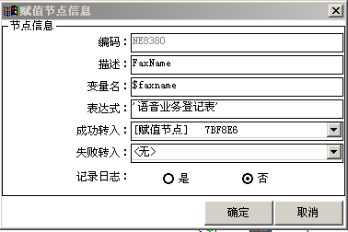
  - 发送传真节点的具体设置如下图
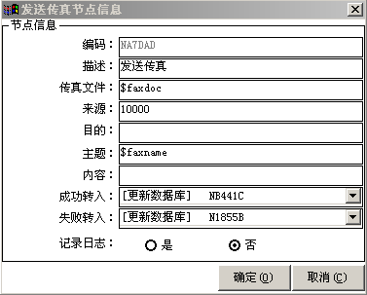
注：此节点需要用到3个参数，传真文件、主题、来源。
- 例子中的主要知识点
  - 理解在IVR中发送传真的方法
  - 传真文件必须是TIF格式的，用户提供的DOC文件需要用MAX提供的PS2TIFF.exe进行转换

IVR流程使用小技巧
  - 了解客户对IVR流程的详细要求, 用VISIO或者EXCEL等工具做出详细流程图
  - 流程模块化, 为防止单个流程配置太过复杂，需要将一些独立的或者重复的流程配成子流程，比如按键输入错误超过三次的检查流程等
  - 分析流程所用到的资源, 比如要播放的语音, 要访问的数据库, TTS等. 流程中用到的所有语音文件必须生成一份文件列表文件，里面有每个语音文件的播报内容，文件名称，存放目录，便于维护.
  - IVR所用到的语音文件请按目录存放，一般建议放到C:\voicefile目录下，IVR系统所用的中文语音文件放在C:\voicefile\system\chinese目录下，IVR系统所用的英文语音文件放在C:\voicefile\system\english目录下
  - 在IVR流程配置中要注意做好失败处理，一般在数据库操作节点，收发传真节点，放音录音节点，接收DTMF节点都需要作失败处理，以防客户在IVR中时电话被意外挂断
  - 一般接收DTMF按键在按键超时或输入错误时提示用户可以重新输入，重试次数一般不超过三次，超过重试次数在拨报原因后挂机
  - 为了便于维护，配置流程和节点尽量多填写一些描述
  - 语音文件格式为CCITT Alaw，8KHz采样率，8bit 单声道

练习题
参见《IVR流程配置教程课后习题.vsd》

